## 1 项目说明

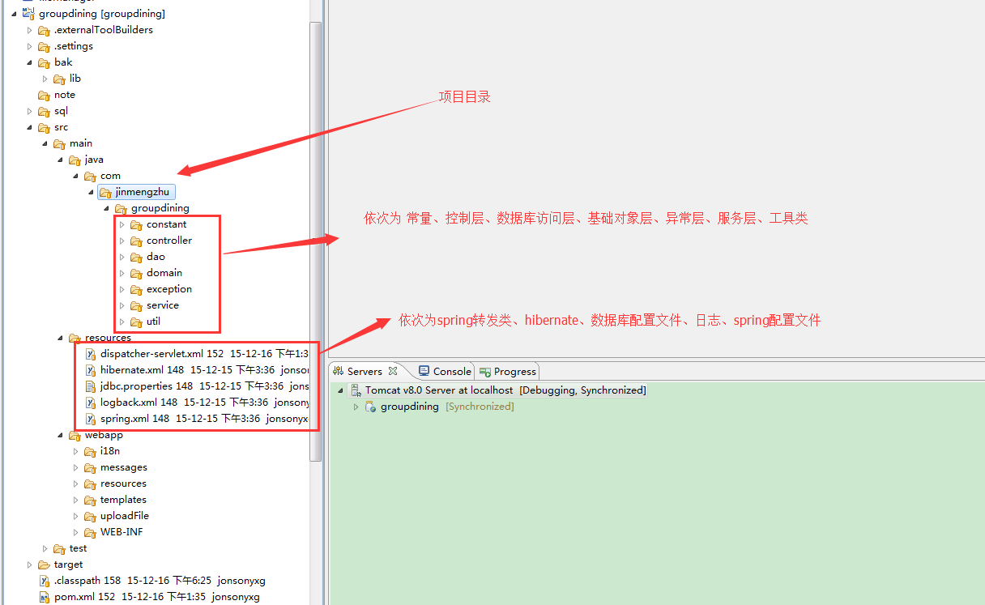

## 2 项目业务图

## 3 项目类图

## 4 运行截图

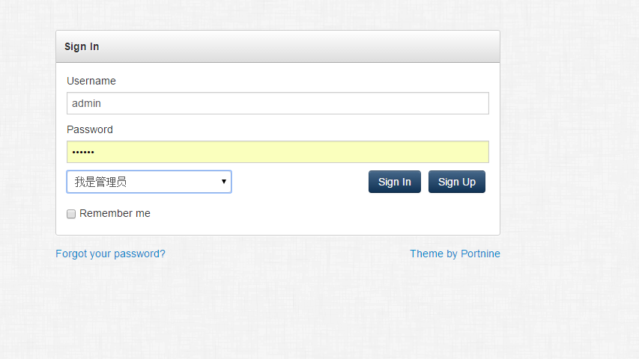

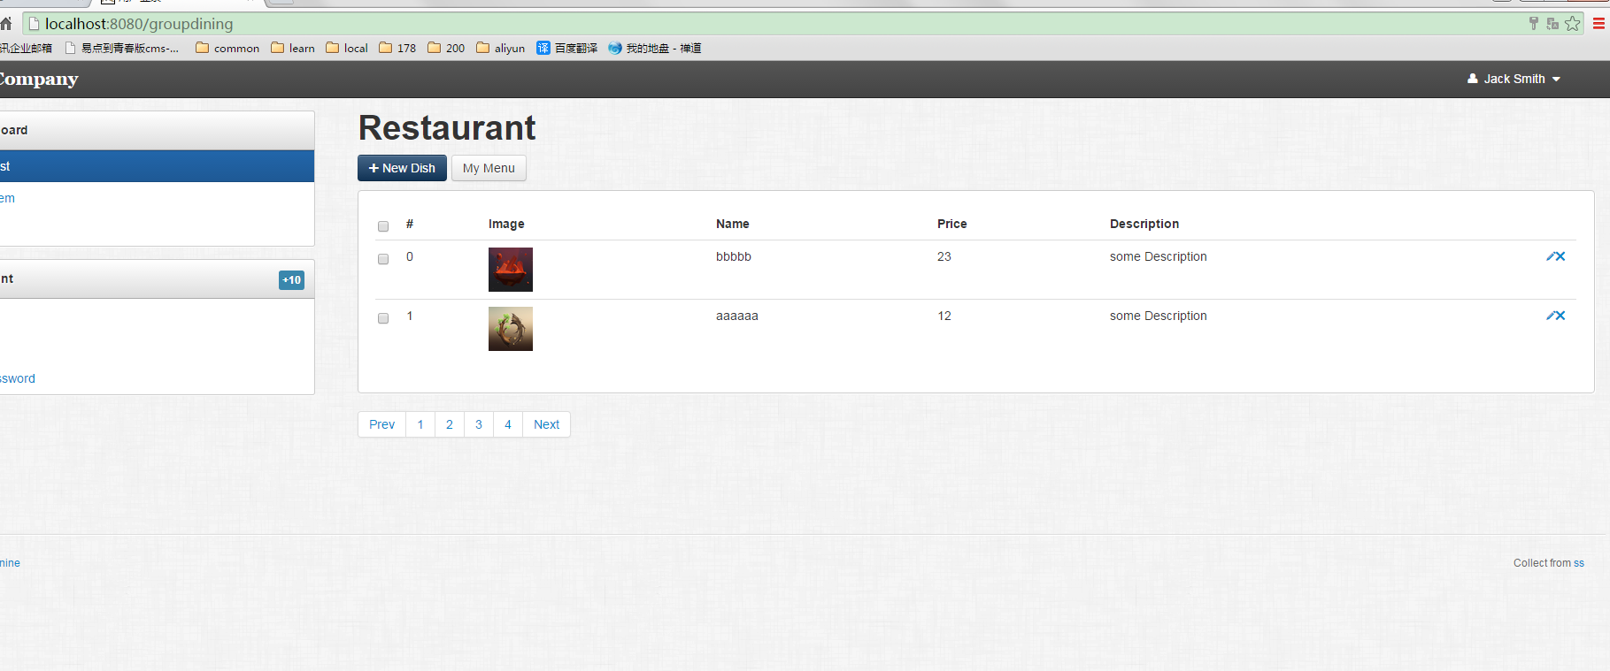

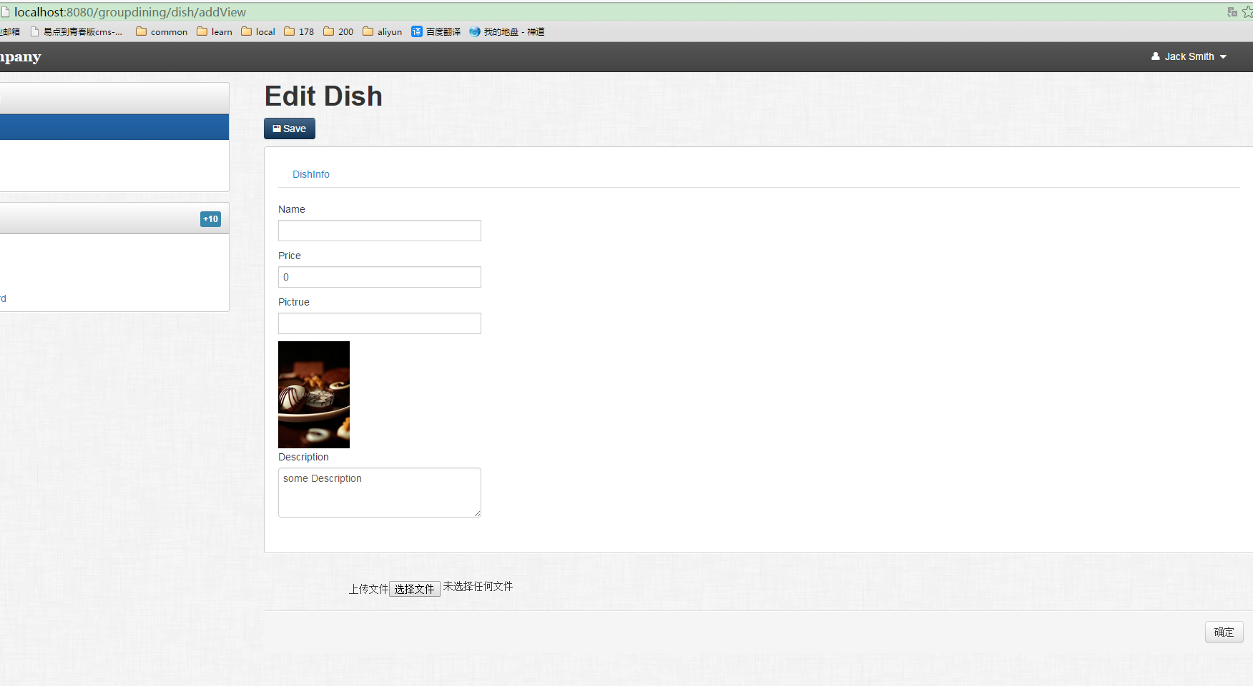

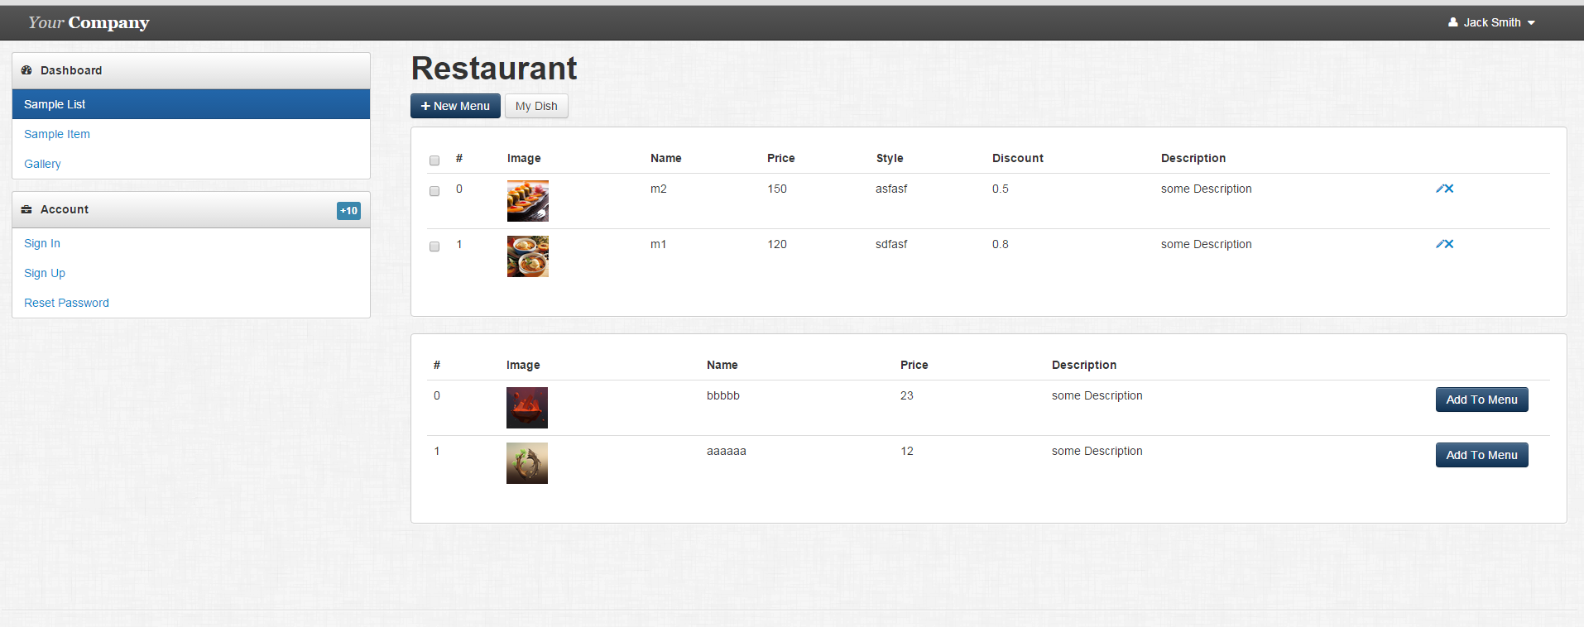

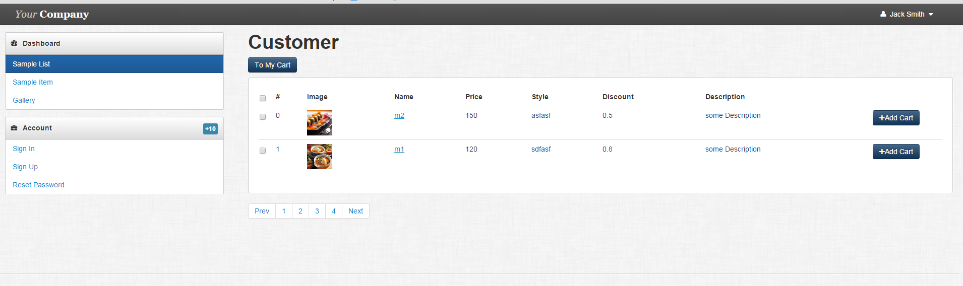

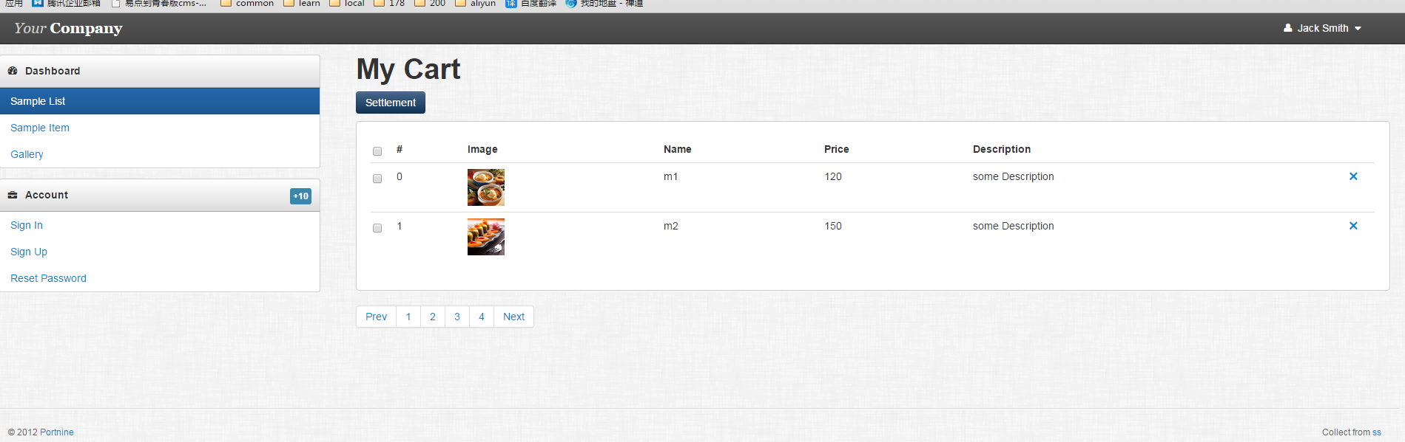

### 1 主界面

### 退出

## 5附录

源文件的截图，在第2点和第3点的截图

## 5注意

此为项目运行效果截图，正式的项目放在与该文件相同的目录下，已加密。亲确认无误后，确认收货好评后，我们立即告知你项目的解压密码。